第6次作业
20337251 伍建霖

Practice Exercises 12.1,12.3,12.5
12.1
分别为t1到t12
第一次：（t3, t1, t2）（t6, t5, t4）（t6, t7 ,t8）（t12, t11 ,t10）
第二次：（t3, t1, t6, t9, t5, t2, t7, t4, t8）（t12, t11, t10）
第三次：（t12, t3, t11, t10, t1, t6, t9, t5, t2, t7, t4, t8）
12.3
M为内存页数
a.
如果r1为外层关系则需要30000800次磁盘访问
如果r2为外层关系则需要36001500次磁盘访问
b.
如果r1为外层关系则需要800/(M-1)*1500+800次磁盘访问
如果r2为外层关系则需要1500/(M-1)*800+1500次磁盘访问
c.
1500(2⌈logM−1(1500/M)⌉+2) + 800(2⌈logM−1(800/M)⌉ + 2) 或
1500(2⌈logM−1(1500/M)⌉+2) + 800(2⌈logM−1(800/M)⌉ + 2)+2300次磁盘访问
d.
6900 或 2(1500 + 800)⌈logM−1(800) − 1⌉ + 1500 + 800次磁盘访问
12.5
将较小的关系存储在内存中，逐块读取较大的关系，并使用较大的关系作为外部关系执行嵌套循环连接。内存至少为min(br, bs) + 2页

Practice Exercises 13.4,13.5,13.6
13.4
r1 ✶ r2 ✶ r3 = 1000
先使用 r2 的索引查找最多一个与 r1 的 C 值匹配的元组。然后使用在 E 上创建的索引在 r3 中最多查找一个与 r2 中 E 的唯一值匹配的元组。
13.5
r1 ✶ r2 ✶ r3 = 10227
先连接r1和r2，再连接r3。
13.6
a.
使用索引定位第一个 building 字段值为“Watson”的元组。 从这个元组开始，沿着指针链直到最后，检索所有的元组。
b.
顺序扫描文件并选择所有构建字段不是“Watson”的元组。
c.
使用building字段，我们可以通过跟踪第一个“Watson”元组的指针链来检索建筑物值大于或等于“Watson”的所有元组。 我们还判断budget是否 < 5000。

Exercise 13.15,13.16, 13.20
13.15
先找dept_name为Music的，再从中找budget<55000的，最后排除不满足building< Watson的
13.16
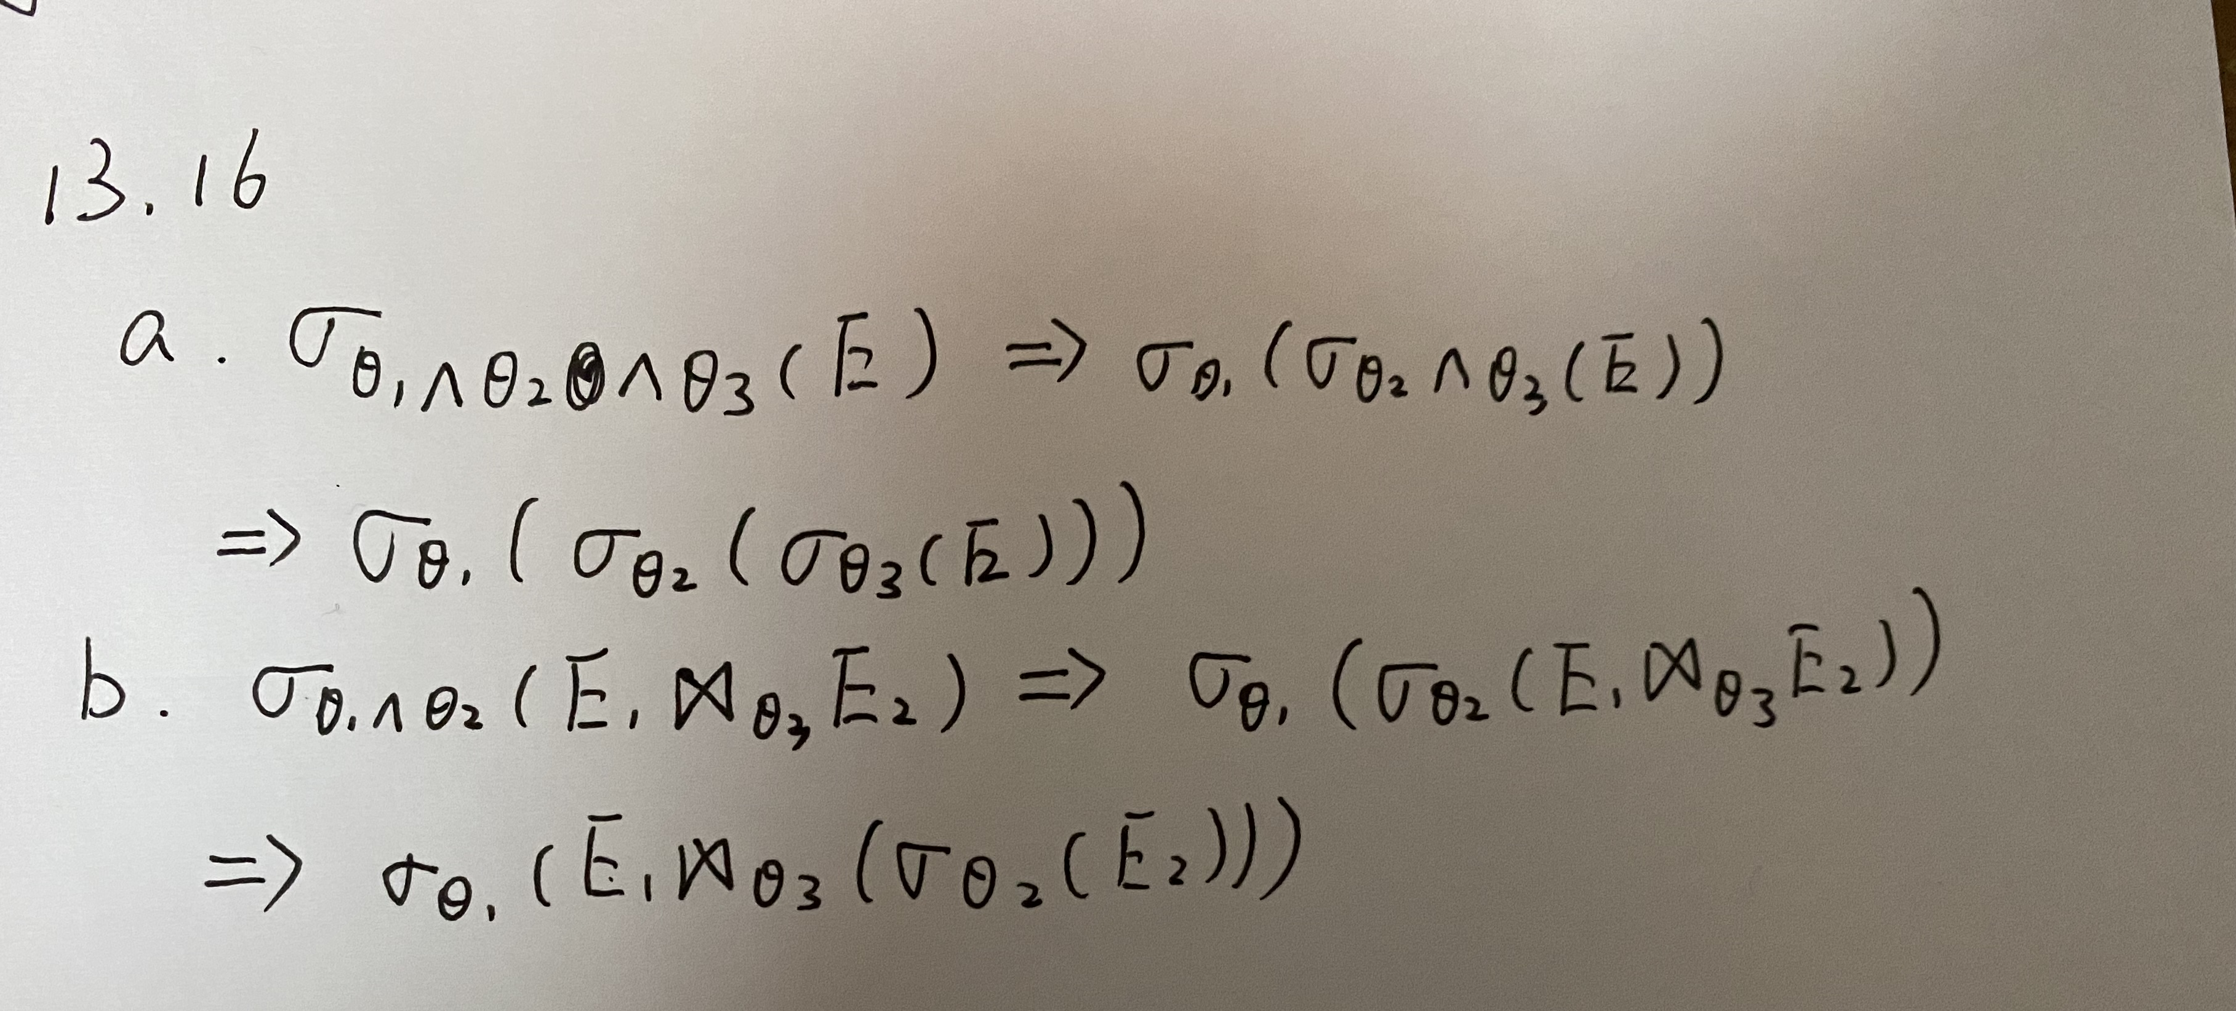
13.20
找到平均划分两个直方图范围大小的最大单位 u。 假设范围内的值均匀分布，将每个直方图划分为大小为 u 的范围。 然后使用具有相等范围大小的直方图技术计算估计的连接大小

